**AUTÓGRAFO Nº 138/2024**

**(Projeto de Lei nº 151/2024)**

*“Altera o artigo 1º e Anexo Único da Lei Municipal n.º* *4.646 de 09/11/2023.”*

(Preâmbulo Usual)

**Artigo 1º** O artigo 1º da Lei Municipal n.º 4.646 de 09/11/2023 passa a ter a ter a seguinte redação:

*“Art. 1° - Fica denominada “Travessa Francisco Cardoso de Moraes – Chico Maneco” a via localizada no bairro dos Cardosos, com aproximadamente 455m de extensão, com início: -22.526829674193184, -46.53750841634942 e fim: -22.5245504498522, -46.53482893004795, conforme Anexo Único.”*

**Artigo 2º** O Anexo Único da Lei Municipal n.º 4.646 de 09/11/2023 passa a ter a vigorar da seguinte forma:

**ANEXO ÚNICO**

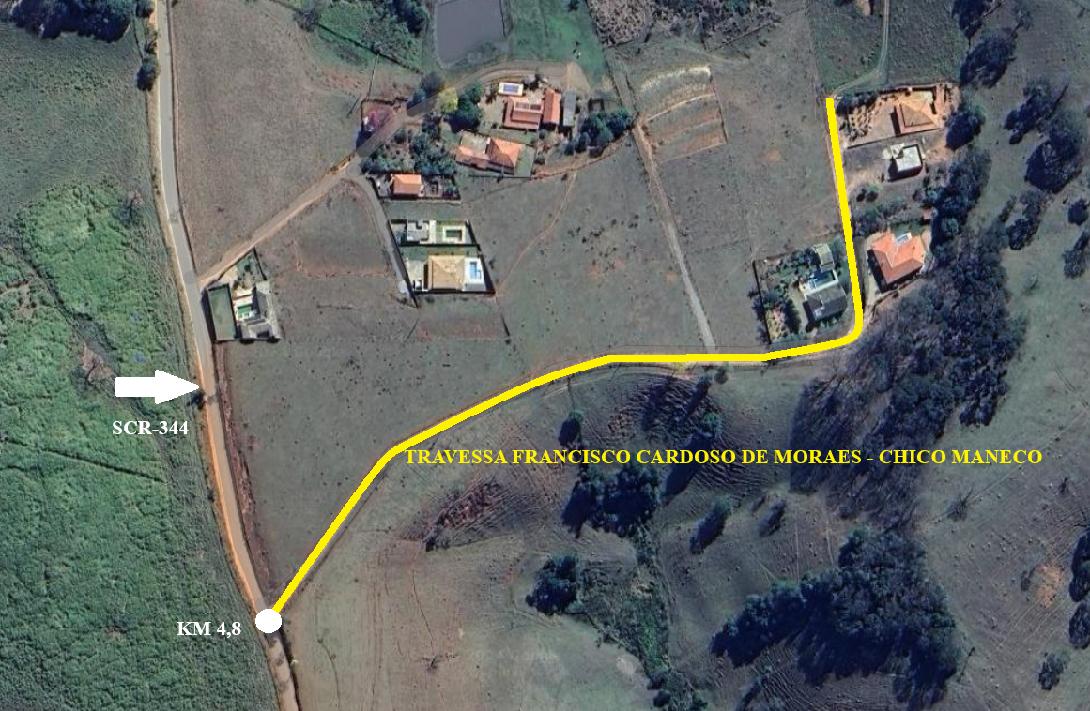

**Artigo 3º** Esta Lei entra em vigor na data de sua publicação, retroagindo seus efeitos a 09/11/2023.

Lauro Aparecido de Toledo - Vereador – PL

Câmara Municipal da Estância de Socorro, 05 de novembro de 2024

Airton Benedito Domingues de Souza

Presidente

Marco Antonio Zanesco

1.º Secretário

Alexandre Aparecido de Godoi

2.º Secretário